Міністерство освіти і науки України

Харківський національний університет радіоелектроніки

Кафедра програмної інженерії

СПЕЦИФІКАЦІЯ

ДО КОМПЛЕКСНОГО КУРСОВОГО ПРОЄКТУ

Тема роботи: “Веб-сайт для дослідження туристичних місць та обміну враженнями”

Виконали

ст. гр. ПЗПІ-22-1

Зозуля О.Ю.,

Петренко М.О.

Керівник

доцент кафедри ПІ

Мельнікова Р.В.

Члени комісії:

доцент кафедри ПІ Каук В.І.,

ст. викл. кафедри ПІ Олійник О.В.,

ст. викл. кафедри ПІ Онищенко К.Г.

2025 р.

ЗМІСТ

1 Вступ 5

1.1 Призначення 5

1.2 Область застосування 5

1.3 Визначення, акроніми та абревіатури 6

1.4 Посилання 6

1.5 Огляд 6

2 Загальний опис 7

2.1 Перспектива продукту 7

2.2 Функції продукту 7

2.3 Характеристики користувача 8

2.4 Загальні обмеження 8

2.5 Припущення та залежності 8

3 Особливі вимоги 9

3.1 Вимоги до зовнішнього інтерфейсу 9

3.1.1 Користувацькі інтерфейси 9

3.1.2 Апаратні інтерфейси 10

3.1.3 Програмні інтерфейси 10

3.1.4 Комунікаційні інтерфейси 10

3.2 Функціональні вимоги 10

3.2.1 Реєстрація та вхід в обліковий запис 10

3.2.2 Перегляд публікацій 12

3.2.3 Пошук за ключовими словами 13

3.2.4 Фільтрація та сортування 14

3.2.5 Редагування списків 14

3.2.6 Керування відгуками 15

3.2.7 Керування туристичними об’єктами 16

3.2.8 Редагування профілю 17

3.2.9 Керування публікаціями 18

3.2.10 Керування обліковими записами 19

3.3 Use Cases 20

3.3.1 Use Case #1 20

3.3.2 Use Case #2 21

3.4 Класи / Об’єкти 22

3.4.1 Users 22

3.4.2 BlogPost 22

3.4.3 UserBlogPost 23

3.4.4 TouristObjects 23

3.4.5 Reviews 24

3.4.6 Tags 25

3.5 Нефункціональні вимоги 25

3.5.1 Продуктивність 25

3.5.2 Надійність 25

3.5.3 Доступність 26

3.5.4 Безпека 26

3.5.5 Підтримуваність 26

3.5.6 Портативність 26

3.6 Зворотні вимоги 27

3.7 Обмеження дизайну 27

3.8 Вимоги до логічної бази даних 27

4 Моделі аналізу 28

4.1 Діаграми послідовності 28

4.1.1 Реєстрація користувача 28

4.1.2 Додавання публікацій 29

4.1.3 Додавання відгуків 29

4.1.4 Редагування вмісту списків 29

4.1.5 Керування обліковими записами 30

4.1.6 Пошук за ключовими словами 30

4.1.7 Редагування профілю 30

4.2 Діаграми потоку даних (DFD) 31

4.2.1 Діаграма потоку даних для реєстрації користувача 31

4.2.2 Діаграма потоку даних для додавання нової публікації 31

4.2.3 Діаграма потоку даних для додавання відгуку до публікації 31

4.2.4 Діаграма потоку даних для редагування вмісту списків 32

4.2.5 Діаграма потоку даних для керування обліковими записами 32

4.2.6 Діаграма потоку даних для редагування профілю 32

4.3 Діаграми переходу станів (STD) 32

5 Процес управління змінами 33

# **1 Вступ**

## **1.1 Призначення**

Цей документ є докладною специфікацією програмного забезпечення для веб-сайту “FindSpot” для дослідження туристичних місць та обміну враженнями з використанням технологій.

У межах комплексної курсової роботи реалізація серверної частини та бази даних відноситься до частини роботи Зозулі О.Ю., а розробка клієнтської частини є завданням Петренко М.О..

Його метою є визначення функціональних та нефункціональних вимог до системи. Документ призначений для замовників та розробників програмного забезпечення веб-сайту.

## **1.2 Область застосування**

“FindSpot” – це веб-сайт для обміну інформацією та думками про цікаві туристичні місця.

Користувачі будуть мати можливості:

* перегляд публікацій про туристичні об’єкти;
* додавання туристичні об’єктів у спеціальні списки;
* публікація власних матеріалів із фотографіями та описом (для перевірених користувачів);
* взаємодія з іншими користувачами через відгуки та оцінки публікацій;
* пошук, сортування та фільтрація контенту;

До переваг продукту можна віднести:

* можливість швидко знаходити цікаві місця завдяки пошуку, фільтрам та системі хештегів;
* упорядкування збережених туристичних об’єктів за допомогою списків “Відвідане” або “Хочу відвідати”;
* публікація нових матеріалів тільки перевіреними користувачами;
* забезпечення якості контенту шляхом модерації адміністратором.

“FindSpot” призначений для людей, які цікавляться подорожами та визначними туристичними місцями.

## **1.3 Визначення, акроніми та абревіатури**

SRS(Software Requirements Specification) – докладна специфікація програмного забезпечення.

HTTPS – Hypertext Transfer Protocol Secure

REST – підхід до архітектури мережевих протоколів, які надають доступ до інформаційних ресурсів.

REST API – це API, який слідує принципам REST.

Перевірений користувач – користувач, який підтверджений адміністратором.

## **1.4 Посилання**

В цьому документі немає посилань на інші документи.

## **1.5 Огляд**

Далі в SRS документі будуть описані основні функції, функціональні та нефункціональні вимоги до програмного продукту, а також діаграми для кращого розуміння роботи продукту.

В першому розділі описана основна інформація про проєкт та SRS документ. В другому розділі - загальний опис веб-сайту, його функціональності та обмежень. В третьому – деталізовані вимоги до продукту. Четвертий містить аналітичні моделі. В п’ятому описується процес управління змінами.

# **2 Загальний опис**

## **2.1 Перспектива продукту**

Даний продукт являє собою веб-платформу, яка є самодостатньою та незалежною від інших існуючих проєктів.

У перспективі передбачається розширення функціоналу платформи шляхом створення мобільних додатків для iOS та Android, що зробить її ще доступнішою для мандрівників.

## **2.2 Функції продукту**

Користувачі продукту будуть мати доступ до таких функцій:

* перегляд публікацій;
* додавання, редагування, видалення публікацій;
* збереження публікацій у списки;
* оцінка існуючих публікацій;
* написання відгуків до публікацій;
* пошук публікацій за ключовими словами;
* фільтрація та сортування наявних публікацій;
* додавання, редагування та видалення туристичних об’єктів (для адміністраторів та модераторів);
* реєстрація та вхід в систему;
* управління вмістом сайту та користувачами (для адміністраторів та модераторів).

## **2.3 Характеристики користувача**

Основні категорії користувачів:

* туристи, які шукають цікаві місця для відвідування, публікують фотографії та докладні описи туристичних місць, діляться враженнями та формують персональні списки локацій;
* туристичні компанії та гіди, які можуть використовувати платформу для просування своїх послуг та залучення клієнтів;
* адміністратори та модератори, які відповідають за модерацію контенту, керування користувачами та забезпечення високої якості інформації на платформі.

## **2.4 Загальні обмеження**

До загальних обмежень продукту можна віднести:

* сумісність із сучасними браузерами (Google Chrome, Microsoft Edge, Safari, Mozilla Firefox, Opera);
* серверна частина має бути написана з використанням високорівневої мови програмування (C#);
* хешування паролей при реєстрації користувача;
* використання підходу до проектування RestAPI та протоколу HTTPS для передачі даних.

## **2.5 Припущення та залежності**

При розробці та впровадженні системи враховуються такі припущення:

* якість публікацій контролюється перевіреними користувачами та адміністраторами;
* система коректно працює у популярних браузерах;
* система відповідає вимогам законодавства щодо обробки персональних даних.

Також враховуються наступні залежності:

* відображення веб-сайту залежить від пристрою користувача;
* робота сайту залежить від Інтернет-з’єднання користувача.

# **3 Особливі вимоги**

## **3.1 Вимоги до зовнішнього інтерфейсу**

### 3.1.1 Користувацькі інтерфейси

Неавторизовані користувачі матимуть доступ лише до перегляду публікацій про туристичні об’єкти, які відображатимуться на головній сторінці у вигляді стрічки з фотографіями і короткими описами, доступними для детального перегляду після натискання.

Авторизовані користувачі отримують більш розширений функціонал: окрім перегляду публікацій, вони зможуть залишати відгуки з оцінками, вносити публікації про туристичні об’єкти в списки “Хочу відвідати” та “Відвідане”. Вони також матимуть можливість редагувати особисту інформацію в особистому профілі. Для авторизованих користувачів також передбачено панель пошуку з можливістю фільтрації та сортування. Перевірені користувачі матимуть додаткові можливості: створення власних публікацій, а також додавання фотографій до відгуків. Адміністратори та модератори мають спеціалізований інтерфейс - панель управління. Вона дозволяє керувати користувачами (надавати статус “Перевірений”, блокувати або розблоковувати облікові записи), а також туристичними об’єктами та публікаціями. У разі порушення правил вони можуть видаляти публікації та відгуки.

### 3.1.2 Апаратні інтерфейси

До апаратного забезпечення існують наступні вимоги:

* підтримка сучасних браузерів;
* наявність на пристрої дисплея, для відображення сайту;
* для ноутбуків та комп’ютерів мінімум 2 ГБ вільної оперативної пам’яті;
* для мобільних пристроїв мінімум 1 ГБ вільної оперативної пам’яті.

### 

### 3.1.3 Програмні інтерфейси

Для використання продукту на пристрої користувача має бути встановлений сучасний браузер з підтримкою JavaScript та HTML5 (Google Chrome, Microsoft Edge, Apple Safari).

### 3.1.4 Комунікаційні інтерфейси

Веб-сайт інтегруватиметься з браузерами й адаптуватиметься до різних пристроїв – комп’ютерів, планшетів, телефонів – завдяки адаптивному дизайну, щоб користувачі могли комфортно переглядати контент звідки завгодно. Для оптимальної роботи веб-сайту користувачі повинні мати стабільне та надійне інтернет-з'єднання.

## **3.2 Функціональні вимоги**

### 3.2.1 Реєстрація та вхід в обліковий запис

3.2.1.1 Вступ

Функції реєстрації та входу в обліковий запис є дуже важливими для веб-сайту. Вони дозволяють користувачам писати відгуки, публікації та додавати останні у спеціальні списки. Завдяки цьому система може розділяти можливості та дозволи за допомогою різних ролей користувачів.

3.2.1.2 Вхідні дані

Для реєстрації вхідними даними є:

* ім’я користувача;
* адреса електронної пошти;
* пароль;
* повтор паролю.

А для входу в обліковий запис тільки адреса електронної пошти користувача та пароль.

3.2.1.3 Обробка

При реєстрації користувач спочатку вводить свої дані, після цього вони перевіряються, і, якщо вони відповідають вимогам, записуються в базу даних.

Під час входу в обліковий запис, користувач також спочатку вводить свої облікові дані. Далі вони перевіряються на співпадіння із даними, що записані у базі даних. І, у разі успіху, здійснюється вхід в обліковий запис.

3.2.1.4 Вихідні дані

Після успішного входу або реєстрації користувач потрапляє на головну сторінку веб-сайту. У разі введення неправильних даних користувач отримує повідомлення про помилку.

3.2.1.5 Обробка помилок

Користувач отримує повідомлення про помилку якщо:

* електронна адреса, з якою він хоче зареєструватися, вже використовується в іншому обліковому записі;
* неправильний формат електронної пошти;
* пароль та повтор паролю не співпадають;
* електронна адреса, з якою він хоче увійти, ще не зареєстрована в системі.

### 3.2.2 Перегляд публікацій

3.2.2.1 Вступ

Перегляд публікацій доступний користувачам різних категорій, навіть неавторизованим.

3.2.2.2 Вхідні дані

* дані про публікацію, що містить назву, опис, фотографії, відгуки;
* статус авторизації користувача.

3.2.2.3 Обробка

Система визначає рівень доступу користувача (неавторизований, авторизований, перевірений, адміністратор, модератор), після чого завантажує список публікацій. Неавторизовані користувачі мають можливість виключно перегляду публікацій. Взаємодія з публікаціями включає їх перегляд, фільтрацію, сортування, додавання до персональних списків, а також написання відгуків. У разі доступу адміністратора або модератора система надає йому відповідні інструменти для управління контентом та користувачами.

3.2.2.4 Вихідні дані

* неавторизовані користувачі можуть лише переглядати та шукати публікації. Публікації відображаються у вигляді стрічки з фотографіями і короткими описами. Натисканням на публікацію можна переглянути детальну інформацію;
* авторизовані користувачі можуть взаємодіяти з цими публікаціями (додавати у списки, писати відгуки);
* адміністратор та модератор можуть керувати всіма публікаціями (видаляти їх).

3.2.2.5 Обробка помилок

* відображення повідомлень про помилки у разі некоректного запиту або відсутності необхідних прав доступу.

### 3.2.3 Пошук за ключовими словами

3.2.3.1 Вступ

Програмний продукт має надавати користувачам здійснювати пошук за допомогою ключових слів (тегів).

3.2.3.2 Вхідні дані

Вхідними даними є ключові слова, які обрав користувач.

3.2.3.3 Обробка

Спочатку користувач обирає ключове слово, натиснувши на відповідну кнопку. Формується запит до бази даних, обираючи публікації, які відповідають вимогам користувача. Після цього, результат пошуку відображається на сторінці.

3.2.3.4 Вихідні дані

Список із публікаціями, які містять ключові слова, що обрав користувач.

3.2.3.5 Обробка помилок

Якщо сталася помилка системи, користувач отримує повідомлення про тимчасовий збій у роботі бази даних.

### 3.2.4 Фільтрація та сортування

3.2.4.1 Вступ

Фільтрація та сортування публікацій дозволяє користувачам ефективно знаходити потрібну інформацію за визначеними критеріями.

3.2.4.2 Вхідні дані

* параметри фільтрації;
* параметри сортування.

3.2.4.3 Обробка

Система отримує запит користувача та застосовує відповідні критерії фільтрації та сортування до загального списку публікацій. Фільтрація здійснюється за вибраними параметрами, виключаючи записи, що не відповідають умовам запиту. Після цього результати сортуються за вибраним критерієм і формуються у впорядкований список для відображення користувачеві.

3.2.4.4 Вихідні дані

Відфільтрований та відсортований список публікацій, що відповідає запиту користувача. Результати відображаються у вигляді списку.

3.2.4.5 Обробка помилок

* відображення повідомлення у разі відсутності результатів за заданими критеріями.

### 3.2.5 Редагування списків

3.2.5.1 Вступ

Користувач має можливість додавати публікації про туристичні об’єкти в персональні списки “Хочу відвідати” і “Відвідано”.

3.2.5.2 Вхідні дані

* дії користувача щодо додавання або видалення об’єктів зі списків;
* дані про публікації;
* статус авторизації користувача.

3.2.5.3 Обробка

Система перевіряє статус авторизації користувача. Якщо користувач авторизований, запит на додавання або видалення об’єкта зі списку обробляється і списки оновлюються в режимі реального часу.

3.2.5.4 Вихідні дані

Оновлений персональний список користувача з доданими або видаленими туристичними об’єктами.

3.2.5.5 Обробка помилок

* запобігання дублюванню об’єктів у списках.

### 3.2.6 Керування відгуками

3.2.6.1 Вступ

Система має надавати можливість керувати відгуками.

3.2.6.2 Вхідні дані

* дані про відгуки;
* статус авторизації користувача.

3.2.6.3 Обробка

Система перевіряє статус користувача та відповідно обмежує його можливості:

* звичайні та перевірені користувачі можуть створювати, редагувати або видаляти лише власні відгуки.
* адміністратори та модератори мають право модерації всіх відгуків, а саме їх видалення у разі порушення правил веб-сайту.

3.2.6.4 Вихідні дані

* додані, оновлені або видалені відгуки відповідно до запиту користувача;
* оновлений список відгуків після внесення змін.

3.2.6.5 Обробка помилок

* при створенні відгуку користувач має поставити оцінку та написати текстовий коментар, без цього відгук не додасться і буде відображено відповідне повідомлення.

### 3.2.7 Керування туристичними об’єктами

3.2.7.1 Вступ

Система має надавати можливість керувати туристичними об’єктами. Доступ до цих функцій мають лише адміністратори та модератори системи, які відповідають за наповнення бази туристичних об’єктів актуальною та достовірною інформацією.

3.2.7.2 Вхідні дані

* запити адміністратора та модератора на створення, редагування або видалення туристичних об’єктів;
* інформація про туристичний об’єкт.

3.2.7.3 Обробка

Система перевіряє права доступу користувача. Якщо адміністратор та модератор має відповідні права, йому надається можливість:

* створювати нові туристичні об’єкти, додаючи необхідну інформацію;
* редагувати наявні об’єкти, оновлюючи або змінюючи їх;
* видаляти об’єкти;
* переглядати та керувати списком усіх наявних об’єктів.

3.2.7.4 Вихідні дані

* доданий або оновлений туристичний об’єкт успішно відображається у списку;
* видалені об’єкти більше не доступні для перегляду.

3.2.7.5 Обробка помилок

* якщо адміністратор або модератор намагається створити об’єкт без обов’язкових даних, система видає повідомлення про необхідність заповнення всіх полів.

### 3.2.8 Редагування профілю

3.2.8.1 Вступ

Усі зареєстровані користувачі повинні мати можливість редагувати свої особисті дані у налаштуваннях профіля.

3.2.8.2 Вхідні дані

Вхідними даними є та інформація, яку хоче змінити користувач. Це може бути:

* ім’я користувача;
* адреса електронної пошти;
* пароль від облікового запису;
* фото профілю.

3.2.8.3 Обробка

Для зміни особистої інформації користувачу потрібно увійти до розділу Налаштування профілю. Після цього потрібно внести зміни у спеціальні поля або завантажити фото. Далі дані перевіряються на відповідність вимогам. Якщо введені дані проходять перевірку, вони перезаписуються у базі даних. Якщо ж перевірка не пройдена - з’являється повідомлення про помилку.

3.2.8.4 Вихідні дані

Вихідними даними є оновлена інформація профілю.

3.2.8.5 Обробка помилок

У разі введення некоректних даних, користувач отримує відповідне повідомлення про помилку.

### 3.2.9 Керування публікаціями

3.2.9.1 Вступ

Перевірені користувачі повинні мати можливість створення, редагування та видалення своїх публікацій про цікаві туристичні об’єкти. Звичайні користувачі повинні мати дозвіл тільки на перегляд публікацій. А адміністратори та модератори повинні мати можливість створювати свої публікації, і також мати доступ до видалення всіх публікацій, що є у базі даних.

3.2.9.2 Вхідні дані

До вхідних даних відносяться:

* роль користувача;
* вміст публікації.

3.2.9.3 Обробка

Перевірений користувач, адміністратор або модератор мають зайти на сторінку для створення публікації. Далі потрібно ввести необхідну інформацію і натиснути на відповідну кнопку для публікації контенту. Після цього публікація зберігається у базі даних.

Для редагування своєї публікації перевіреному користувачу або адміністратору потрібно знайти свою публікацію, яку він хоче змінити. Далі натиснути на кнопку для редагування, змінити вміст публікації і натиснути на кнопку збереження. Зміни зберігаються в базі даних.

Для видалення потрібно натиснути на відповідну кнопку та підтвердити дію. Відповідна публікація буде видалена із бази даних веб-сайту.

3.2.9.4 Вихідні дані

До вихідних даних відносяться:

* змінена публікація;
* список без видаленої публікації;
* список із новою публікацією.

3.2.9.5 Обробка помилок

Якщо введено некоректні дані, користувач отримує відповідне повідомлення.

### 3.2.10 Керування обліковими записами

3.2.10.1 Вступ

Адміністратор веб-сайту повинен мати можливість видаляти, редагувати, додавати, блокувати, розблоковувати облікові записи. Також він повинен мати можливість зробити звичайного користувача підтвердженим користувачем. Модератор веб-сайту повинен мати можливість блокувати, розблоковувати облікові записи. Також він повинен мати можливість зробити звичайного користувача підтвердженим користувачем.

3.2.10.2 Вхідні дані

До вхідних даних належить ідентифікатор облікового запису користувача.

3.2.10.3 Обробка

Адміністратор або модератор повинен перейти у панель керування користувачами. Після виконання необхідних дій всі зміни мають відобразитися у базі даних користувачів.

3.2.10.4 Вихідні дані

Вихідними даними є:

* новий обліковий запис;
* змінений обліковий запис;
* заблокований обліковий запис;
* список без видаленого облікового запису;
* розблокований обліковий запис;
* підтверджений обліковий запис.

3.2.10.5 Обробка помилок

У разі технічних збоїв, адміністратор отримує повідомлення про помилку збереження його дій.

## **3.3 Use Cases**

### 3.3.1 Use Case #1

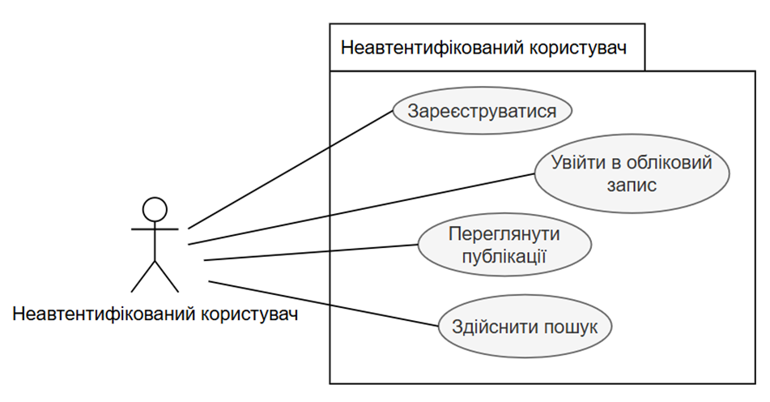

### 3.3.2 Use Case #2

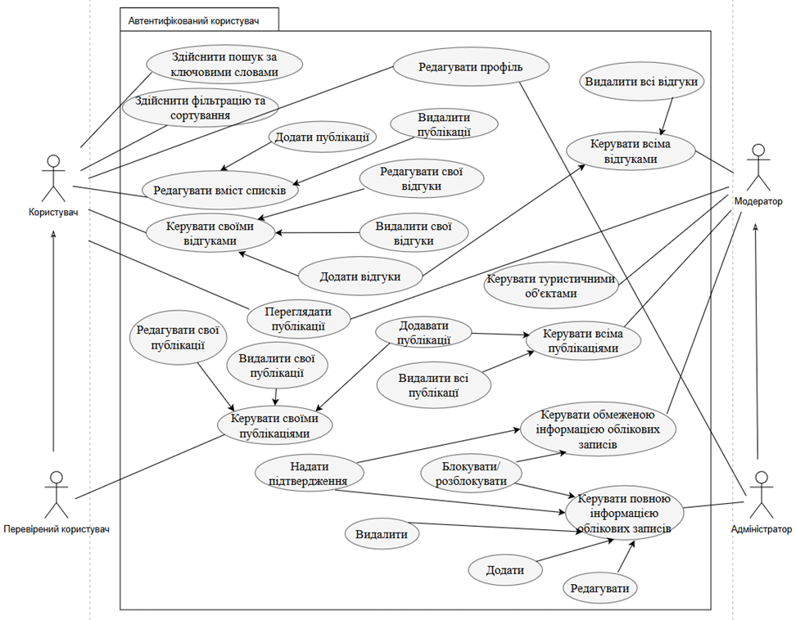

## **3.4 Класи / Об’єкти**

### 3.4.1 Users

3.4.1.1 Атрибути

* id - Guid
* avatarImageUrl - string
* accountVerifed - bool

3.4.1.2 Функції

* Add()
* Update()
* Delete()
* LockUnlock()
* GetAll()
* GetById()
* SetVerificationStatus()
* GetUserRoles()
* AddToRoles()
* RemoveFromRoles()
* GetAllRoles()
* UpdateOwnProfile()
* ChangePassword()

### 3.4.2 BlogPost

3.4.2.1 Атрибути

* id - Guid
* pageTitle - string
* content - string
* shortDescription - string
* featuredImageUrl - string
* publishedDate - DateTime
* userId - Guid
* touristObjectId - Guid

3.4.2.2 Функції

* Create()
* Update()
* Delete()
* GetTouristObject()
* GetAllBlogPosts()
* GetBlogPost()

### 3.4.3 UserBlogPost

3.4.3.1 Атрибути

* userId - Guid
* blogPostId - Guid
* status - String

3.4.3.2 Функції

* AddToList()
* RemoveFromList()
* GetMyBlogPosts()
* HasVisited()

### 3.4.4 TouristObjects

3.4.4.1 Атрибути

* id- Guid
* name - string
* address - string
* city - string
* country - string
* openingTime - DateTime
* closingTime - DateTime

3.4.4.2 Функції

* Create()
* Update()
* Delete()
* GetById()
* GetUniqueCountries()
* GetAll()

### 3.4.5 Reviews

3.4.5.1 Атрибути

* id- Guid
* content - string
* rating - int
* dateAdedd - DateTime
* userId - Guid
* blogPostId - Guid
* featuredImageUrl - string

3.4.5.2 Функції

* Add()
* Edit()
* Delete()
* GetReviewsForBlogPost()
* GetReviewsByUser()

### 3.4.6 Tags

3.4.6.1 Атрибути

* id- Guid
* name - string
* blogPostId - Guid

3.4.6.2 Функції

* GetAll()
* GetById()
* Create()
* Update()
* Delete()
* GetPostsByTag()

## **3.5 Нефункціональні вимоги**

### 3.5.1 Продуктивність

Сторінки веб-сайту мають завантажуватися не довше 3 секунд. 95% запитів до сервера мають оброблятися не довше 2 секунд. Завантаження зображень має відбуватися не довше 5 секунд.

### 3.5.2 Надійність

Система повинна підтримувати нормальну роботу при одночасній активності 50 користувачів. У разі збоїв система не повинна втрачати дані користувачів. 99% помилок мають бути коректно оброблені без порушення працездатності веб-сайту.

### 3.5.3 Доступність

Продукт має бути доступним 95% часу для користувачів, окрім періодів оновлення. Головні функції мають працювати із затримками не довше 3 секунд.

### 3.5.4 Безпека

Паролі користувачів повинні зберігатися виключно в зашифрованому вигляді. Доступ до інформації про користувачів має бути лише у авторизованих адміністраторів та модераторів.

### 3.5.5 Підтримуваність

Проєкт має бути спроектовано так, щоб його можна було легко оновлювати, виправляти помилки та масштабувати без значних простоїв. Проєкт має бути розділений на різні контролери, що дозволить легко додавати нові функції або змінювати існуючі. Має використовуватись система контролю версій Git.

### 3.5.6 Портативність

Веб-сайт повинен бути доступним і функціональним на різних пристроях і платформах без втрати продуктивності чи якості відображення. Система має коректно працювати на основних браузерах (Chrome, Firefox, Safari, Edge) у їхніх останніх версіях, а також на операційних системах Windows, macOS, iOS і Android. Інтерфейс має адаптуватися до різних розмірів екрану із повним збереженням функціональності.

## **3.6 Зворотні вимоги**

* звичайні та неавторизовані користувачі не повинні мати можливість додавання публікацій;
* перевірені користувачі не повинні мати можливість видалення та редагування чужих публікацій;
* користувач не повинен мати можливість реєстрації в системі, використовуючи одну і ту саму адресу електронної пошти;
* неавторизований користувач не повинен мати можливість працювати зі списками “Хочу відвідати” і “Відвідано”;
* неавторизований користувач не повинен мати можливість додавати відгуки до публікацій;
* користувачі не повинні мати доступ до персональних даних інших користувачів.

## **3.7 Обмеження дизайну**

* для створення клієнтської частини веб-сайту використовується React, що вимагає підтримки сучасних веб-браузерів (Google Chrome, Microsoft Edge, Safari, Mozilla Firefox, Opera);
* для серверної частини використовується ASP.NET Core Web API;
* інтерфейс повинен бути адаптивним та коректно відображатися на мобільних пристроях;
* API повинно відповідати принципам RESTful.

## **3.8 Вимоги до логічної бази даних**

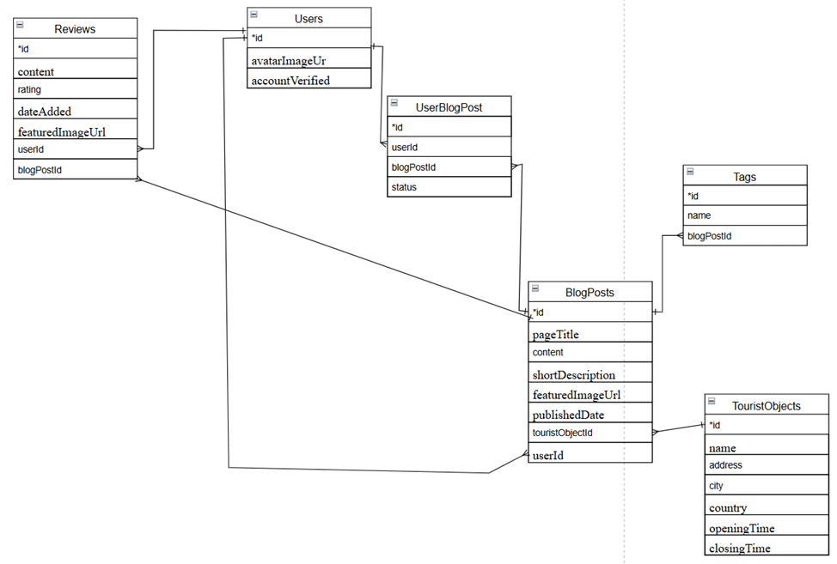

# **4 Моделі аналізу**

## **4.1 Діаграми послідовності**

### 4.1.1 Реєстрація користувача

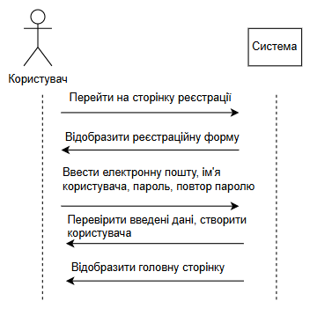

### 4.1.2 Додавання публікацій

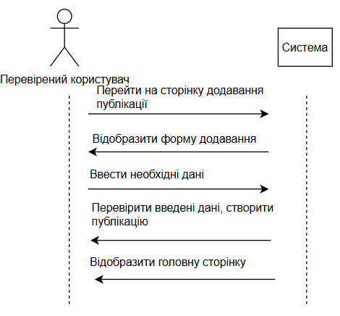

### 4.1.3 Додавання відгуків

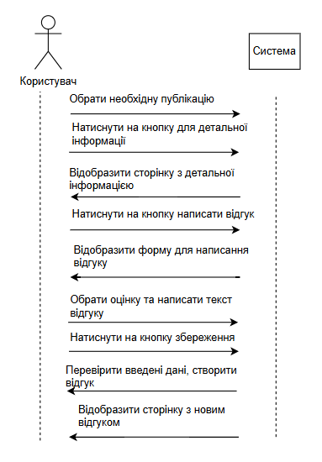

### 4.1.4 Редагування вмісту списків

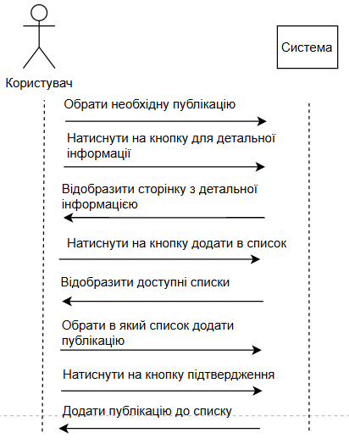

### 4.1.5 Керування обліковими записами

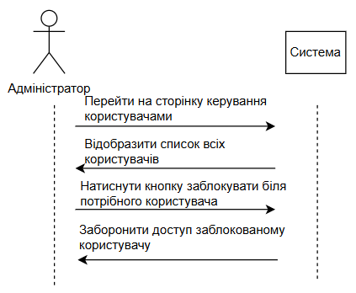

### 4.1.6 Пошук за ключовими словами

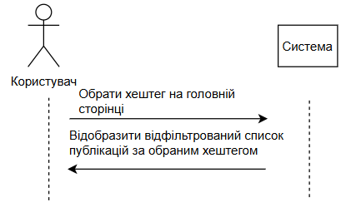

### 4.1.7 Редагування профілю

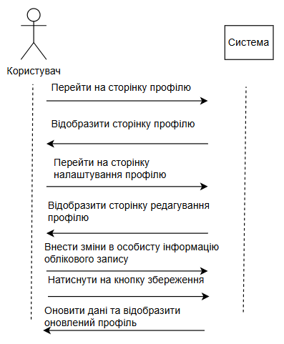

## **4.2 Діаграми потоку даних (DFD)**

### 4.2.1 Діаграма потоку даних для реєстрації користувача

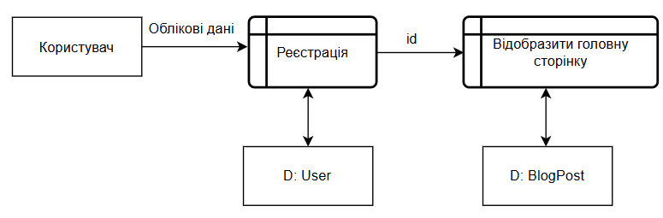

### 4.2.2 Діаграма потоку даних для додавання нової публікації

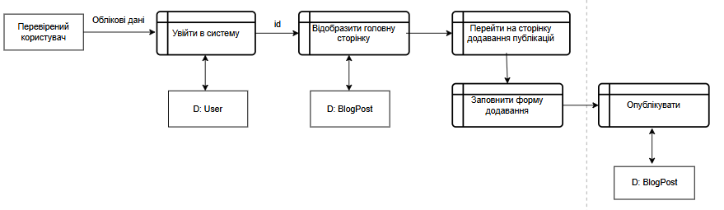

### 4.2.3 Діаграма потоку даних для додавання відгуку до публікації

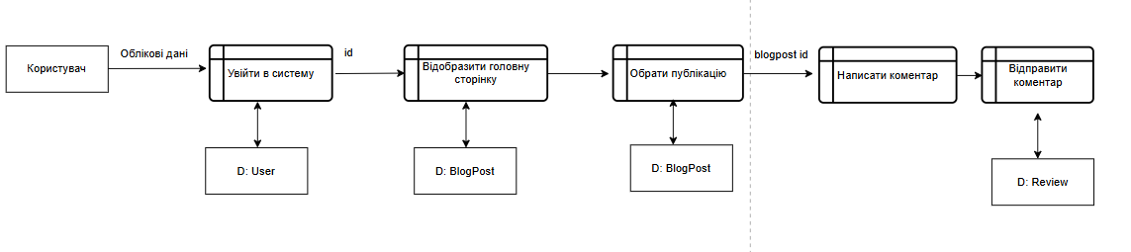

### 4.2.4 Діаграма потоку даних для редагування вмісту списків

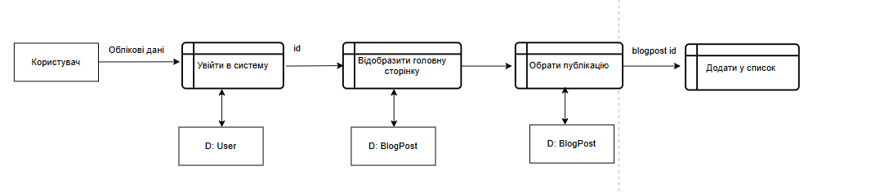

### 4.2.5 Діаграма потоку даних для керування обліковими записами

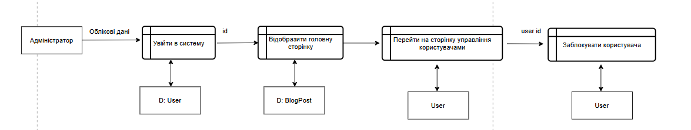

### 4.2.6 Діаграма потоку даних для редагування профілю

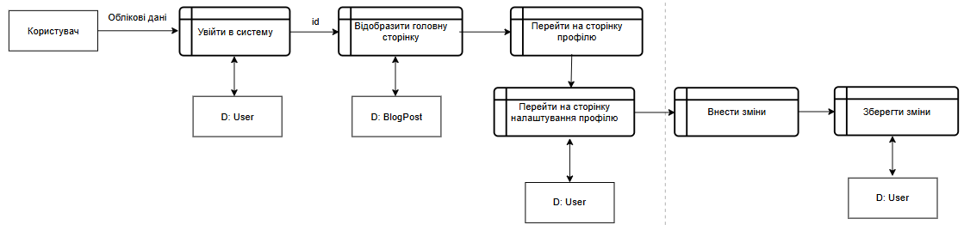

## **4.3 Діаграми переходу станів (STD)**

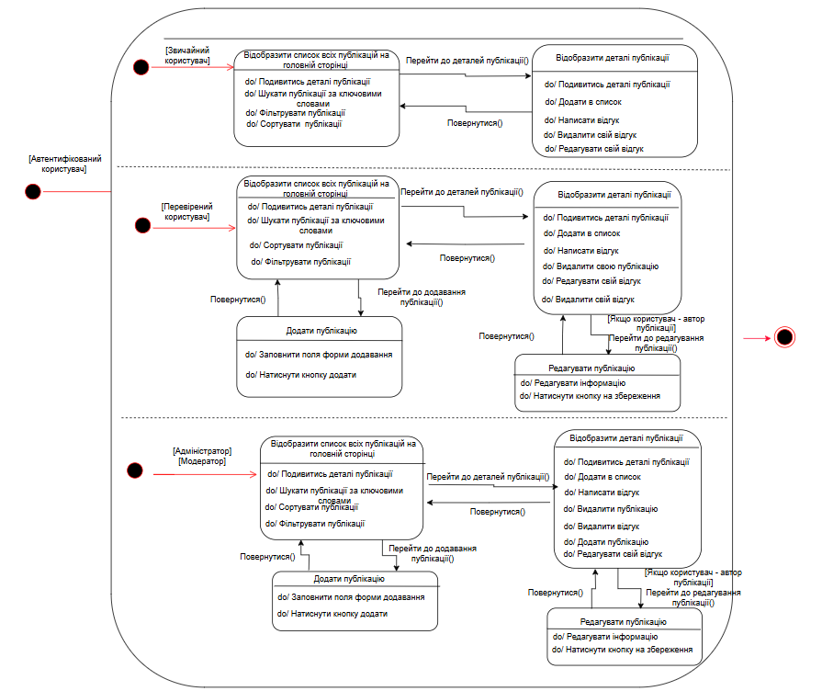

# **5 Процес управління змінами**

Зміни до SRS можуть вносити замовник або команда розробників. Для цього використовуються офіційні канали: система управління завданнями, наприклад, Jira чи Trello, або електронна пошта.

Подані пропозиції розглядаються і оцінюється як зміни вплинуть на архітектуру проєкту та терміни його реалізації. Якщо зміни суттєві, влаштовується зустріч із зацікавленими сторонами, щоб обговорити та узгодити нові вимоги.

Якщо зміни затверджують, їх додають до SRS, а оновлений документ передають розробникам та іншим учасникам проєкту. Усі правки фіксуються в журналі змін – там зазначають дату, автора та суть оновлень. Нова версія SRS зберігається з урахуванням контролю версій.